# *Барышников Илья*

# Конверсия

Магазин ежедневно посещает 8000 посетителей, из которых 880 становится покупателями. Выручка за день при этом составляет 2 001 000 рублей при стоимости одной позиции в чеке 890 рублей. Во время сезонной распродажи трафик увеличился на 20%, а стоимость одной позиции в чеке наоборот уменьшилась на 20%.

Рассчитайте конверсию, чтобы сохранить ежедневную выручку в прежнем объеме при среднем количестве позиций в чеке 3,129.

**Решение.**

Конверсия в обычное время (число покупателей / число посетителей): 880 / 8000 = 0,11

Стоимость одной позиции в чеке * среднее число позиций в чеке * число покупателей за день = выручка за день (1)

890 * nср * 880 = 2 001 000; nср = 2,555 *(в дальнейшем в задаче не пригодится)*

Во время сезонной распродажи: трафик (число посетителей) = 8000 * 1,2 = 9600; стоимость позиции в чеке 890 * 0,8 = 712 руб.

Для распродажи применим формулу (1):

712 * 3,129 * число покупателей за день = 2 001 000 (по условию сохраняем выручку)

712 * 3,129 * (конверсия * число посетителей(трафик)) = 2 001 000

712 * 3,129 * конверсия * 9600 = 2 001 000

Конверсия = 0,094

# График

На графике ниже в столбцах показано количество клиентов, которые закрыли заем в конкретный день.

Линиями показан Retention X days = количество клиентов, которые взяли новый заем (доля из тех, кто закрыл – в зеленых столбцах) в течение X дней после даты закрытия займа.

Например, на дату Х закрылось 4000 договоров. Из них (голубая линия) сразу же в дату закрытия 30% клиентов взяли новый заем. По результатам двух дней (оранжевая линия) взяли уже 60% (т.е. 30% в тот же день и еще 30% на следующий). На графике логика по поколениям закрытых договоров и линии привязаны к каждому конкретному поколению, идут накопительным итогом.

Какие выводы можно сделать на основе этого графика?

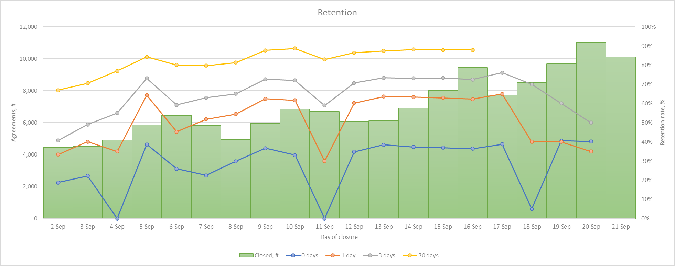

**Выводы:**

1. С точки зрения удержания клиентов (retention; взятия новых займов вскоре после закрытия предыдущих) критически важными являются действия компании по стимулированию взятия новых займов в первые два дня (тот же день + следующий). На графике видно, что основная доля клиентов приходит именно в эти дни (уже по сравнению с промежутком «3 дня»). В свою очередь доля взявших новых займ в период до 3 дней составляет большую часть и в доле взявших новых займ в течение месяца (во многие дни более 80% - «на глаз»), что подчёркивает важность работы с пользователями в краткосрочном периоде, так и выявляет необходимость изменения (тестирования новых) стратегии привлечения клиентов к новым займам в течение более длительного периода после закрытия предыдущего кредита.
2. В дополнение к п.1: вновь взявшие займ в течение первых 2-х дней клиенты, *как правило*, составляют больше половины доли от вновь взявших займ в течение месяца.
3. Есть резкие падения в доле взявших новый займ в первые дни каждый 7-й день (4-е, 11-е, 18-е). Необходимо дополнительное исследование/больше данных для выявления причины явления (оно может быть обусловлено как техническими особенностями работы платформы, особенностями рынка, на котором продвигается продукт: юридическими причинами, особенностью привычек населения, быта и т.д.).
4. Наблюдается *общая* тенденция роста как количества погашаемых займов (что может быть обусловлено как сезонностью, так и ростом общего спроса на продукт => успешным продвижением продукта на рынке), так и доли взявших новый займ среди погасивших предыдущий (во всех временных периодах).
5. (обсуждалось ранее через HR) Данные по долям в конце периода не соответствуют условию задачи: если доли взявших новый займ идут накопительным итогом, то как может доля взявших новых займ в период 1 день быть меньше, чем за период 0 дней (19-20.09)? Возможно, речь идёт о некорректности и/или неполноте данных (резкое падение показателя на горизонте 3-х дней также выглядит подозрительным: другой причиной низких показателей могут быть технические сбои, как в приложении, так и сбои в работе каналов привлечения).